

Praca dyplomowa inżynierska

na kierunku Informatyka
w specjalności Inżynieria Oprogramowania

Rozwiązania techniczno-informatyczne wspierające inteligentny ogród

Technical and IT solutions supporting a smart garden

Michał Rutyna
99677
Mikołaj Sałek
99682

Promotor: dr inż. Tomasz Szymczyk

Lublin 2025

Spis treści
Wstęp 3
1. Cel i zakres pracy 4
2. Analiza rynku 6
2.1 Ambient Weather WS-2902 6
2.2 ECOWITT Gateway GW1000 7
2.3 Spacetronik SP-ST01 8
2.4 Podsumowanie 9
3. Projekt systemu 10
3.1 Wymagania funkcjonalne 10
3.2 Wymagania niefunkcjonalne 11
3.3 Diagram przypadków użycia 12
3.4 Diagramy sekwencji 14
3.5 Diagramy aktywności 16
3.6 Diagram klas 17
3.7 Diagram związków encji 18
3.8 Interfejs 24
4. Wykorzystanie technologie 28
4.1 Języki programowania i frameworki 28
4.2 Narzędzia programistyczne 34
5. Implementacja 36

Wstęp

Rozwiązania Internetu Rzeczy (ang. internet of things, IoT) zdają się rosnąć na popularności z każdym rokiem. Jedną z gałęzi, w której nowoczesne rozwiązania techniczno – informatyczne znajdują zastosowanie jest szeroko pojęte zarządzanie ogrodami, uprawami i innymi terenami zielonymi. Właściciele roślin coraz częściej sięgają po zautomatyzowane rozwiązania, określane mianem inteligentnego ogrodu.

Inteligentny ogród to system składający się z czujników, elementów wykonawczych i programów, który ma na celu monitorowanie, a niekiedy także automatyczne sterowanie warunkami środowiskowymi. Analizie często podlegają takie dane jak wilgotność gleby, temperatura czy nasłonecznienie. Po agregacji, pomiary tych wartości stanowią wygodne medium do obserwacji warunków, w jakich żyją rośliny.

Celem niniejszej pracy jest zaprojektowanie i implementacja takiego systemu w odpowiedzi na zapotrzebowania użytkowników. Projekt skupia się na monitorowaniu i analizie parametrów środowiskowych. W pracy przedstawiono zarówno aspekty teoretyczne związane z zastosowanymi technologiami, jak i praktyczne zagadnienia dotyczące realizacji sprzętowej oraz programowej systemu.

W aspekcie biznesowym, system ten skupia się na wypełnieniu braku na polskim rynku rozwiązań ogrodowych. Mianowicie, wszystkie systemy inteligentnego ogrodu są drogie, oferują małe możliwości pomiarowe, lub są bardzo nieprzyjazne dla użytkownika. Ta praca stara się odwrócić tą sytuację. Zastosowane czujniki są bardzo proste i łatwo dostępne, co pozwoli zapewnić niski koszt przy wielu mierzonych właściwościach. Ergonomiczne doświadczenia użytkownika zapewni aplikacja mobilna zaprogramowana zgodnie z najnowszymi zaleceniami dotyczącymi interfejsu [1]. Ważnym aspektem tej aplikacji jest przyjazność nowemu użytkownikowi. System ten powinien być dostępny dla każdej grupy konsumentów

Cel i zakres pracy
Celem pracy jest stworzenie systemu obsługi ogrodu opartego na mikrokontrolerze z serii ESP32. Ponadto, należy zaprojektować i oprogramować aplikację mobilną umożliwiającą ergonomiczne korzystanie z systemu. Aplikacja mobilna zostanie oprogramowana z wykorzystaniem technologii Kotlin. Celem systemu informatycznego jest wspomaganie monitorowania parametrów atmosferycznych i glebowych w ogrodzie. Pomiarowi podlegają: wilgotność gleby i powietrza, temperatura powietrza, ciśnienie atmosferyczne i poziom nasłonecznienia. Użytkownik po zainstalowaniu stacji w ziemi i skonfigurowaniu jej, może w telefonie sprawdzać parametry otoczenia. Ma również możliwość ustawienia alarmu, powiadomiającego o przekroczeniu konkretnego parametru poza ustawiony zakres.

Zakres pracy obejmuje:
- analizę istniejących na rynku konkurencyjnych rozwiązań;
- sporządzenie diagramów przypadków użycia, sekwencji, aktywności i klas;
- określenie wymagań funkcjonalnych i niefunkcjonalnych systemu;
- opracowanie diagramu ERD i doboru optymalnej bazy danych;
- zaimplementowanie bazy danych, aplikacji serwerowej i mobilnej;
- zaprojektowanie struktury i wzajemnych powiązań komponentów systemu;
- zaprojektowanie i wykonanie systemu wykonującego pomiary, opartego o mikrokontroler;
- przeprowadzenie testów zarówno dla aplikacji, jak i oprogramowania mikrokontrolera.

Pracę stworzono w zespole dwuosobowym. Mikołaj Sałek odpowiada za ogólny schemat działania systemu oraz za część elektroniczną i oprogramowanie mikrokontrolera. Michał Rutyna odpowiada za: zaimplementowanie aplikacji mobilnej, opracowanie schematu ERD i implementację bazy danych. Prace projektowe, obejmujące analizę rynku, opracowanie wymagań funkcjonalnych i niefunkcjonalnych. Przygotowanie aplikacji serwerowej oraz wykonanie diagramów, zostanie zrealizowane wspólnie przez zespół. Szczegółowy podział prac znajduje się w Tab. 1.1

Tabela 1.1 Dokładny podział pracy
Mikołaj Sałek | - Ogólny projekt systemu  - Zaprojektowanie i implementacja systemu mikrokontrolera  - Testy jednostkowe i manualne systemu pomiarowego
Michał Rutyna | - Implementacja aplikacji mobilnej  - Implementacja i projekt bazy danych  - Testy jednostkowe i integracyjne aplikacji mobilnej i serwera
Część wspólna | - Implementacja serwera  - Analiza rynkowa  - Diagramy przypadków użycia, sekwencji, aktywności i klas  - Przegląd konkurencyjnych rozwiązań

Analiza rynku
Celem przeprowadzonej analizy rynkowej jest rozpoznanie aktualnie dostępnych produktów oferujących funkcje zbliżone do planowanego systemu.

Ambient Weather WS-2902
Stacja pogodowa Ambient Weather WS-2902 [2] to zaawansowany system, służący do monitorowania warunków atmosferycznych. Składa się z zewnętrznego zestawu czujników, które mierzą temperaturę i wilgotność powietrza, prędkość oraz kierunek wiatru, opady deszczu, promieniowanie słoneczne i promieniowanie UV. Urządzenie posiada także moduł Wi-Fi, umożliwiający bezprzewodowe przesyłanie danych do chmury producenta (AmbientWeather.net) lub innych serwisów meteorologicznych, takich jak Weather Underground. Dane mogą być również odczytywane lokalnie za pomocą konsoli wyposażonej w kolorowy wyświetlacz LCD, prezentującej dane w czasie rzeczywistym. Dodatkowo stacja umożliwia pomiar temperatury i wilgotności wewnątrz pomieszczenia, co pozwala na kompleksową ocenę warunków środowiskowych zarówno na zewnątrz, jak i domu. Na rysunku 2.1 przedstawiono model stacji
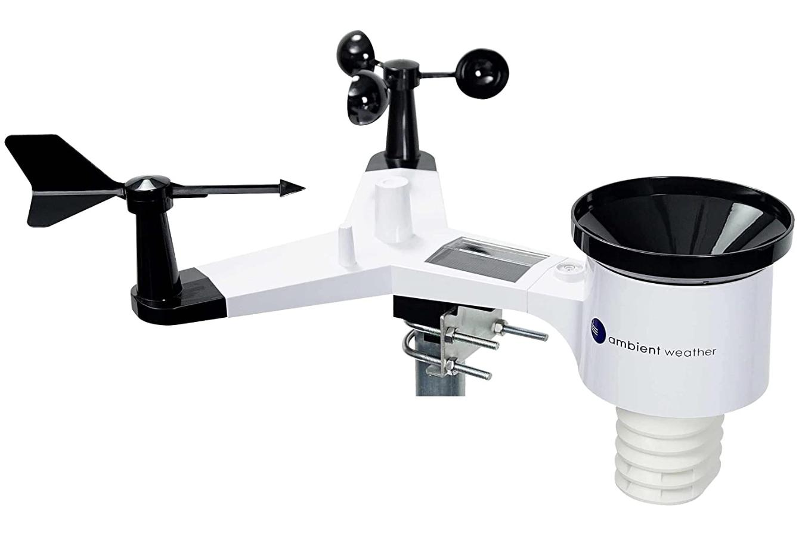Rysunek 2.1 Główny moduł stacji pogodowej WS-2902

ECOWITT Gateway GW1000
Jest to centralny moduł-bramka WiFi dla ekologicznej stacji pogodowej/ogrodowej w ramach systemu ECOWITT [3]. Urządzenie (Rys 2.2) wyposażone jest we wbudowany czujnik 3-w-1 (temperatura, wilgotność, ciśnienie barometryczne) oraz odbiornik radiowy, który może zbierać dane z wielu bezprzewodowych czujników (np. wilgotność gleby, nasłonecznienie, opad, wiatr) zgodnych z systemem ECOWITT. Bramka przesyła dane przez WiFi do chmury ECOWITT lub innych serwisów pogodowych (np. Weather Underground) i umożliwia podgląd odczytów w aplikacji mobilnej lub własnej integracji.

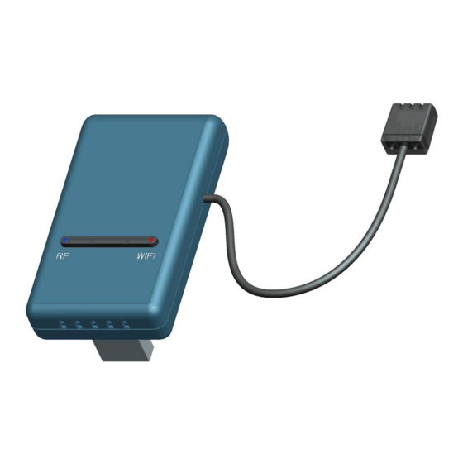Rysunek 2.2 Bramka WiFi ECOWITT Gateway GW1000

Spacetronik SP-ST01
Spacetronik SP-ST01 [4] to bezprzewodowy czujnik wilgotności i temperatury gleby przeznaczony do precyzyjnego monitorowania środowiska. Urządzenie łączy się za pośrednictwem aplikacji Tuya lub Smart Life i działa poprzez bramkę internetową SL-G02. Obie aplikacje zapewniają odczyt parametrów w czasie rzeczywistym, definiowane przez użytkownika alerty dotyczące poziomów progowych, dostęp do danych historycznych oraz integrację z systemami automatyki, takimi jak zawory, pompy i zraszacze. Wilgotność gleby jest mierzona na podstawie jej rezystancji elektrycznej. Urządzenie jest zasilane dwiema bateriami AAA, a producent deklaruje żywotność baterii do sześciu miesięcy w typowych warunkach pracy.
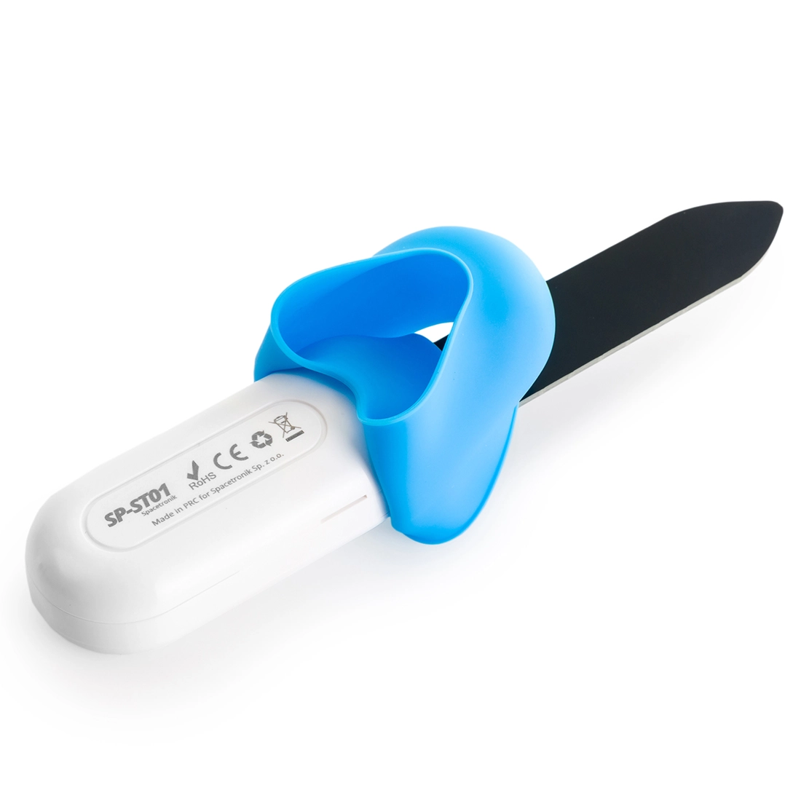Rysunek 2.3 Czujnik Spacetronik SP-ST01

Podsumowanie
Dwa pierwsze przedstawione systemy są zaawansowanymi, konfigurowalnymi urządzeniami pomiarowymi, oferującymi komunikację sieciową i szeroki zakres parametrów do odczytu. Są to jednak urządzenia kosztowne w kontrze do których przedstawiony został trzeci czujnik – tani, ale dający małe możliwości pomiarowe, ograniczające się do odczytu zaledwie dwóch wartości. Opisywana praca inżynierska ma na celu przedstawienie urządzenia, które zaoferuje wiele możliwości pomiarowych i niski koszt.

Projekt systemu

Wymagania funkcjonalne
Celem zapewnienia użyteczności systemu, konieczne będzie zapewnienie określonych funkcjonalności. Wymagania funkcjonalne dla systemu obejmują wszystkie operacje, które są istotne dla jego działania. Poniżej zostały przedstawione te wymagania:
- Logowanie do aplikacji odbywa się przy użyciu numeru telefonu użytkownika.
- Aplikacja mobilna umożliwia połączenie ze stacjami pomiarowymi za pomocą interfejsu Bluetooth.
- Aplikacja mobilna może łączyć się z serwerem za pośrednictwem internetu w celu wymiany danych pomiarowych oraz synchronizacji ustawień.
- System umożliwia za pomocą aplikacji mobilnej konfigurację parametrów stacji pomiarowych połączonych przez Bluetooth, takich jak połączenie z siecią Wi-Fi i częstotliwość wykonywania pomiarów.
- Użytkownik ma możliwość przypisywania stacji pomiarowych do swojego konta w aplikacji mobilnej.
- Aplikacja mobilna wyświetla pomiary ze wszystkich przypisanych stacji pomiarowych.
- Aplikacji mobilna umożliwia wizualizację danych w formie wykresów, pokazujących wartości w czasie dla poszczególnych stacji pomiarowych.
- Użytkownik może w aplikacji konfigurować własne alarmy dla wybranych parametrów, reagujące na wykroczenie poza ustalony zakres wartości.
- Aplikacja mobilna odbiera i pokazuje powiadomienia nawet, gdy nie jest aktywnie uruchomiona.
- Serwer dla każdego odebranego pomiaru analizuje dane pomiarowe w kontekście alarmów użytkownika. W przypadku przekroczenia pożądanego zakresu przesyła powiadomienie na aplikację mobilną.
- Stacja pomiarowa rejestruje dane dotyczące wilgotności gleby i powietrza, pH ziemi, temperatury powietrza, ciśnienia atmosferycznego i poziomu nasłonecznienia.
- Stacja pomiarowa wysyła pomiary na serwer, częstotliwość czego da się ustawić w aplikacji mobilnej.

Wymagania niefunkcjonalne
Aby system informatyczny mógł działać efektywnie i zgodnie z oczekiwaniami użytkowników, określone zostały także następujące wymagania niefunkcjonalne:
- Aplikacja mobilna jest przeznaczona na urządzenia z systemem Android w wersji 11.0 lub wyższej oraz o rozdzielczości ekranu nie mniejszej niż 1080 x 2400 px i nie większej niż 1320 x 2868 px.
- Urządzenie mobilne użytkownika musi być wyposażone w funkcjonalności Bluetooth oraz odbierania SMS.
- Do odbierania powiadomień Push, urządzenie musi posiadać zainstalowane usługi Google Play w wersji wpieranej przez posiadaną wersję systemu Android.
- Stacja pomiarowa wymaga oprogramowania do zbierania danych z sensorów i wysyłania ich na serwer.
- Stacja potrzebuje do poprawnego działania połączenia Wi-FI o minimalnej prędkości 5 Mb na sekundę.
- Stacja zaprojektowana jest na urządzenie typu ESP32
- Zasilanie stacji przez kabel USB typu C.
- Wymagana jest niewielka aplikacja serwerowa, obsługująca żądania od pozostałych części systemu, przetwarzająca dane i operująca na bazie danych.
- Serwer powinien działać w środowisku chmurowym, posiadającym minimalne specyfikacje 2 GB RAM i 10 GB miejsca na dysku twardym.

Diagram przypadków użycia
Diagram przypadków użycia służy zaprezentowaniu w zwięzły sposób dostępnych dla użytkowników funkcjonalności. Analizując go, dobrze widać ogólny zarys systemu.

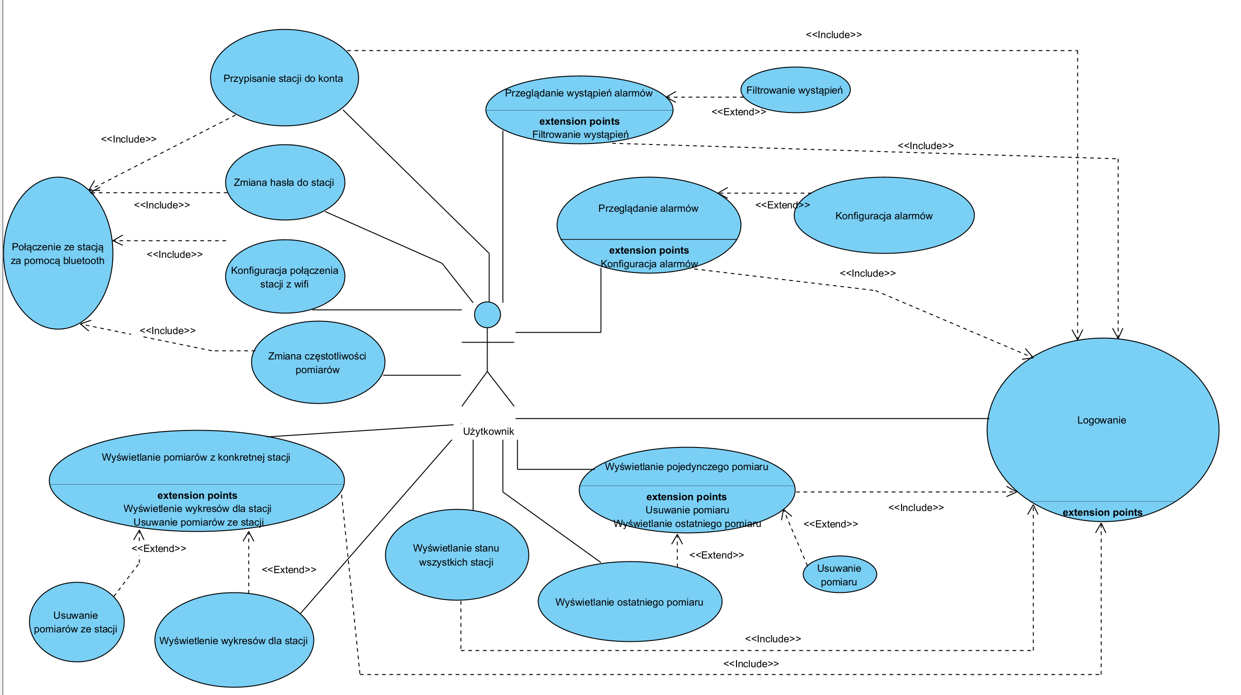Rys 3.1 Diagram przypadków użycia całego systemu

Diagramy sekwencji
Diagramy sekwencji służą pokazaniu dość dokładnego przebiegu konkretnego scenariusza. Dzięki zobrazowaniu tego procesu, łatwiej jest go zaimplementować.
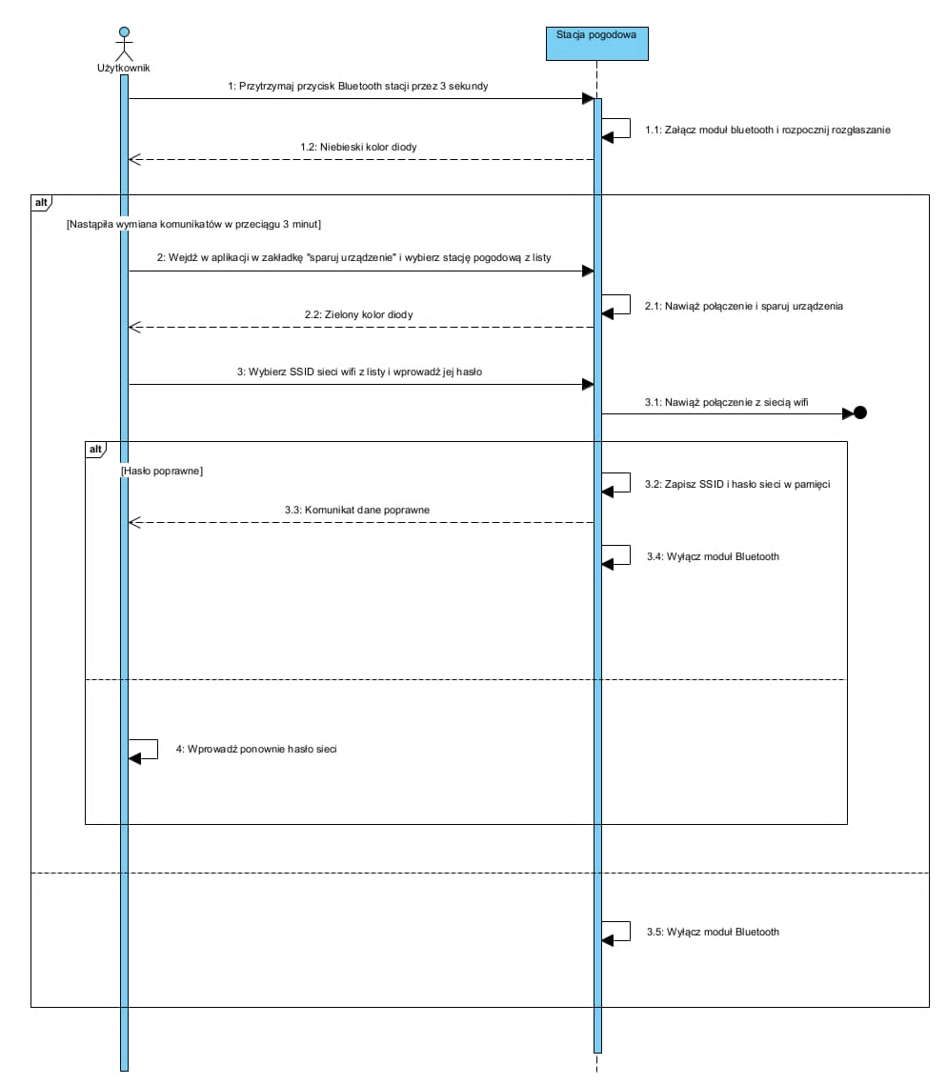Rys 3.2 Diagram sekwencji przedstawiający połączenie stacji z siecią Wi-Fi

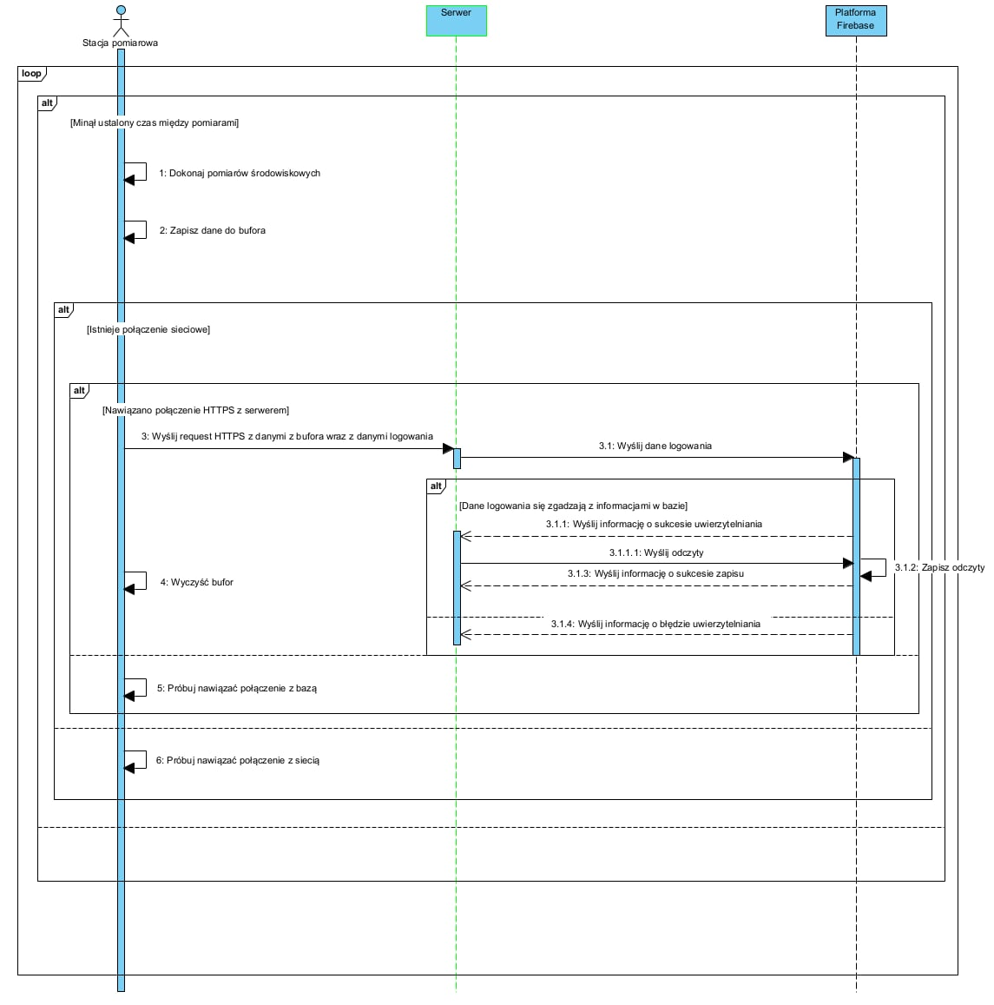Rys 3.3 Diagram sekwencji pokazujący wysłanie pomiaru przez stację

Diagramy aktywności
Diagramy te prezentują przebieg konkretnych procesów biznesowych.
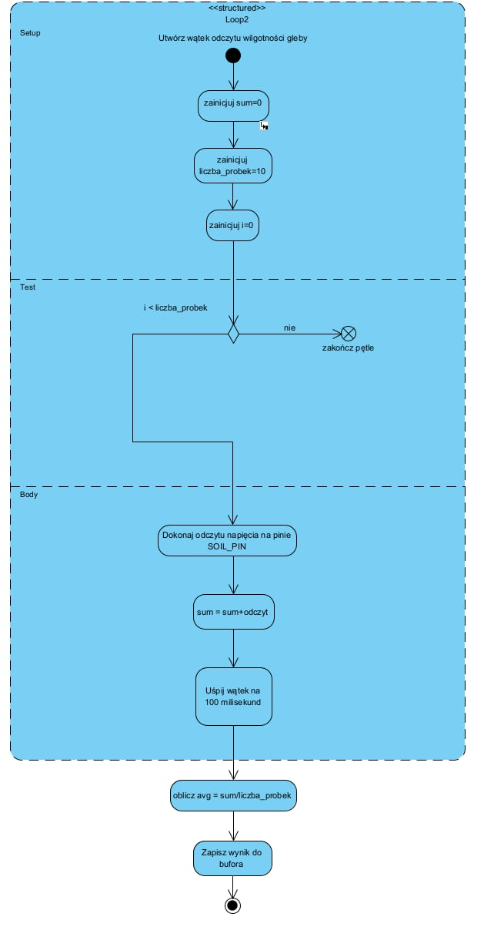Rys 3.4: Diagram aktywności wykonywania pomiaru

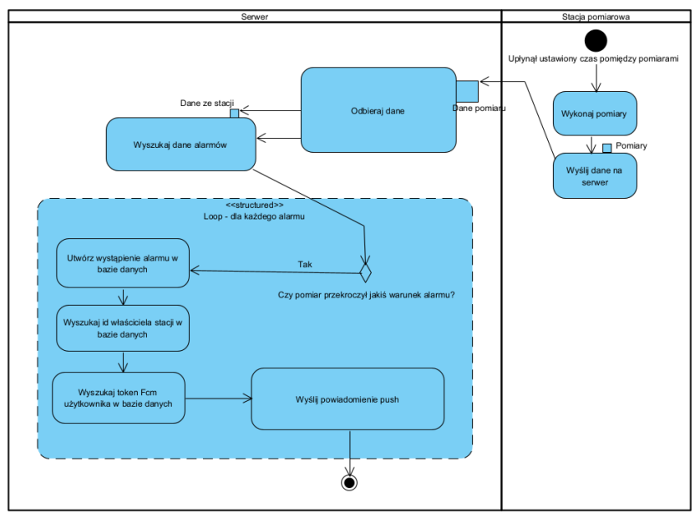Rys 3.5: Diagram aktywności sprawdzania alarmów

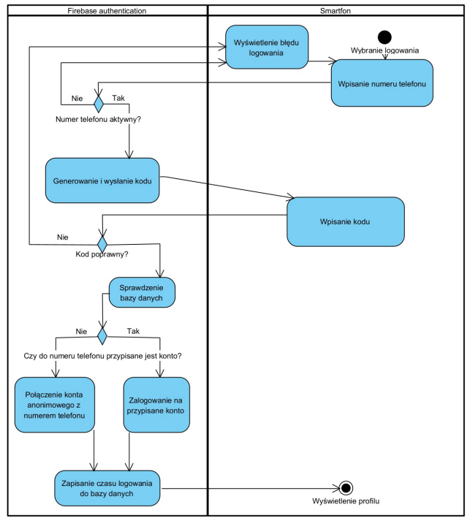Rys 3.6: Diagram aktywności logowania

Diagram klas
Diagram klas służy zaprezentowaniu ogólnych relacji między danymi w systemie. Pokazuje wszystkie modele danych używane w warstwie domenowej aplikacji.
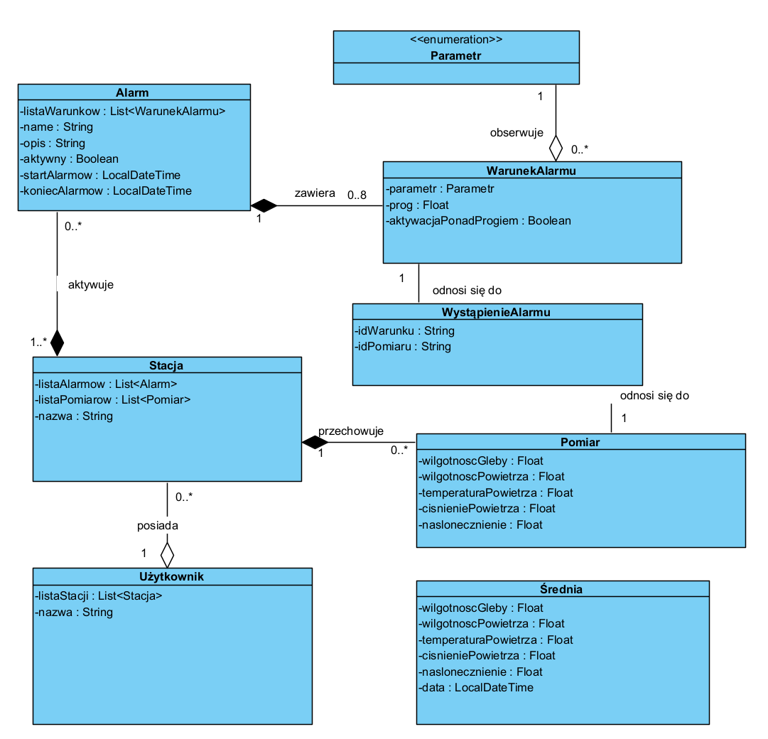Rys 3.7 Diagram klas

Diagram związków encji
Diagram encji reprezentuje schemat przechowywania danych w bazie. Jest on niezależny od konkretnej implementacji bazy danych, z wyjątkiem typów danych, które często są zapożyczone z docelowego dialektu. W związku z tym, diagram ten dobrze przedstawia dane które są przechowywane, niezależnie od implementacji więzów integralności, a nawet ich istnienia.
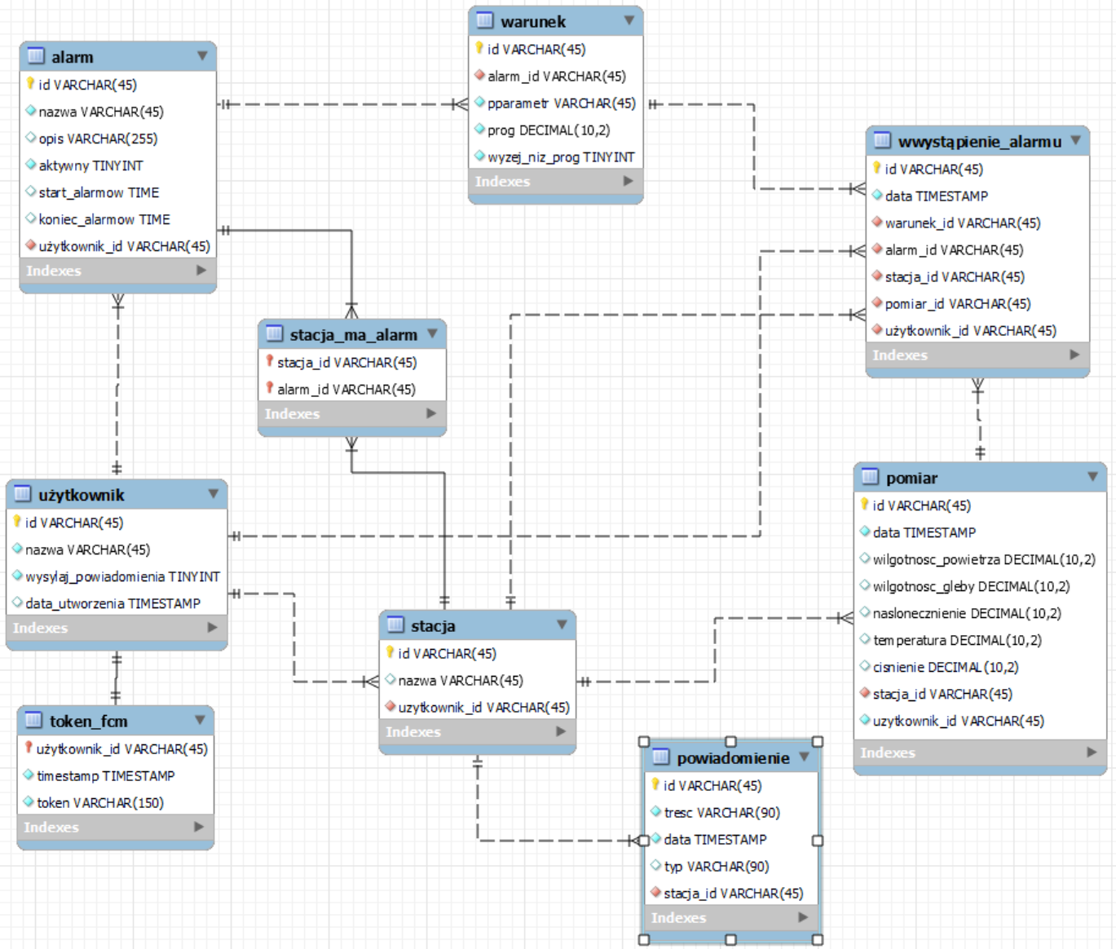Rys 3.8 Diagram związków encji
Tabela 3.1 Opis kolekcji
Nazwa tabeli | Opis
użytkownik | Kolekcja przechowująca dodatkowe informacje o użytkowniku, nieistotne z punktu widzenia logowania
stacja | Kolekcja przechowująca dane stacji pomiarowych
pomiar | Kolekcja przechowująca wszystkie pomiary jakie wykonały stacje
alarm | Kolekcja przechowująca dane o alarmie
warunek | Kolekcja przechowująca warunki dla każdego alarmu
wystąpienie_alarmu | Kolekcja przechowująca wystąpienia alarmów
powiadomienie | Kolekcja przechowująca wszelkie powiadomienia dla użytkowników
token_fcm | Kolekcja przechowująca tokeny identyfikujące urządzenia do wysyłania powiadomień push
Tabela 3.2 Kolekcja "użytkownik"
Nazwa pola | Typ pola | Opis
id | String | Identyfikator dokumentu
nazwa | String | Nazwa wyświetlana użytkownika
wysylaj_ powiadomienia | Boolean | Określa, czy użytkownik chce otrzymywać powiadomienia push
data_  utworzenia | Timestamp | Zaznacza, kiedy konto zostało utworzone
Tabela 3.3: Kolekcja "stacja"
Nazwa pola | Typ pola | Opis
id | String | Identyfikator dokumentu
nazwa | String | Nazwa wyświetlana stacji
uzytkownik_id | String | Użytkownik, który jest właścicielem stacji i będzie otrzymywał z niej pomiary

Tabela 3.4 Kolekcja "pomiar"
Nazwa pola | Typ pola | Opis
id | String | Identyfikator dokumentu
data | Timestamp | Data wykonania pomiaru
wilgotnosc_  powietrza | Number | Wartość wilgotności powietrza
wilgotnosc_  gleby | Number | Wartość wilgotności gleby
naslonecznienie | Number | Wartość nasłonecznienia
temperatura | Number | Wartość temperatury
cisnienie | Number | Wartość ciśnienia
stacja_id | String | Stacja która wykonała ten pomiar
uzytkownik_id | String | Właściciel stacji która wykonała pomiar
Tabela 3.5 Kolekcja "alarm"
Nazwa pola | Typ pola | Opis
id | String | Identyfikator dokumentu
nazwa | String | Nazwa wyświetlana alarmu
opis | String | Dodatkowy opis alarmu dla użytkownika
aktywny | Boolean | Oznacza, czy ten alarm będzie tworzył wystąpienia
start_godzina | Timestamp | Oznacza godzinę od której alarm będzie tworzył wystąpienia
start_minuta | Timestamp | Oznacza minutę od której alarm będzie tworzył wystąpienia
koniec_godzina | Timestamp | Oznacza godzinę do której alarm będzie tworzył wystąpienia
koniec_godzina | Timestamp | Oznacza minutę do której alarm będzie tworzył wystąpienia
uzytkownik_id | String | Odnosi się do użytkownika który jest właścicielem alarmu
stacje | Array<String> | Przechowuje listę id stacji, które sprawdzają ten alarm
warunki | Collection<warunek> | Oznacza zagnieżdżoną kolekcję warunków

Tabela 3.6 Zagnieżdżona kolekcja "warunek"
Nazwa pola | Typ pola | Opis
id | String | Identyfikator dokumentu
alarm_id | String | Alarm który sprawdza ten warunek
parametr | String | Parametr którego wartości sprawdza ten warunek
prog | Number | Wartość po której przekroczeniu zostanie utworzone wystąpienie alarmu
wyzej_niz_prog | Boolean | Oznacza, czy warunek sprawdza wartości mniejsze czy większe niż próg
Tabela 3.7 Kolekcja "wystąpienie_alarmu"
Nazwa pola | Typ pola | Opis
id | String | Identyfikator dokumentu
data | Timtestamp | Data wystąpienia alarmu
warunek_id | String | Warunek alarmu który został przekroczony
alarm_id | String | Alarm który został wywołany
stacja_id | String | Stacja która wykonała wywołujący pomiar
pomiar_id | String | Pomiar który przekroczył wartość warunku
uzytkownik_id | String | Właściciel stacji która wykonała wywołujący pomiar
Tabela 3.8 Kolekcja "powiadomienie"
Nazwa pola | Typ pola | Opis
id | String | Identyfikator dokumentu
tresc | String | Krótka wiadomość do wyświetlenia użytkownikowi
data | Timtestamp | Data utworzenia powiadomienia
typ | String | Typ do ustawienia ikony powiadomienia w aplikacji mobilnej
stacja_id | String | Stacja do której odnosi się powiadomienie
Tabela 3.9 Kolekcja "token_fcm"
Nazwa pola | Typ pola | Opis
uzytkownik_id | String | Identyfikator dokumentu, pokrywa się z identyfikatorem kolekcji „uzytkownik”
timestamp | Timtestamp | Data ostatniej aktualizacji tokenu
token | String | Treść tokenu

Interfejs
Poniżej zaprezentowano kilka z interfejsów dostępnych dla użytkownika w aplikacji mobilnej. Są one stworzone tak, aby wyglądały estetycznie na wszystkich typach ekranu. Poniższe zrzuty ekranu wykonano na urządzeniu z Androidem w wersji 16.0 i wymiarach 2400x1080px.

a) b)
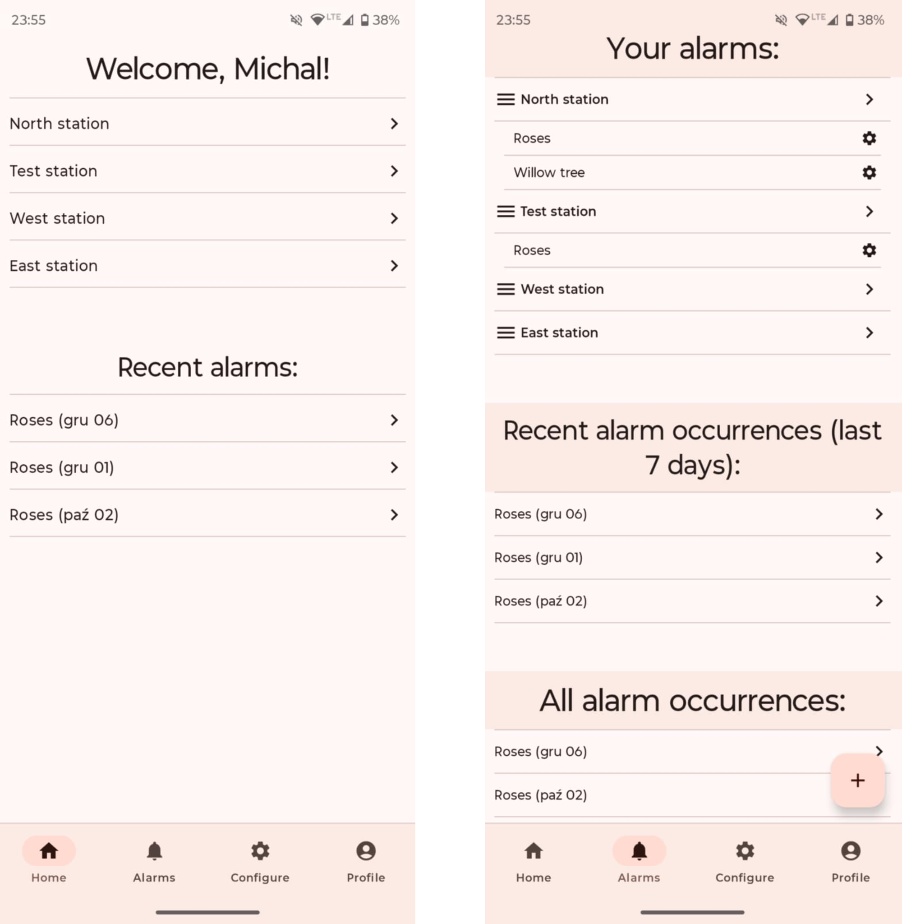Rys 3.9 Ekrany główne aplikacji
a) Ekran domowy
b) Ekran alarmów

a) b)
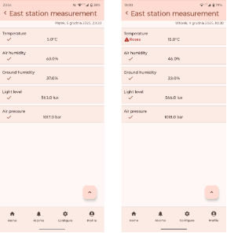Rys 3.10 Ekran szczegółów pomiaru
a) Pomiar normalny
b) Pomiar, który wywołał alarm
a) b)
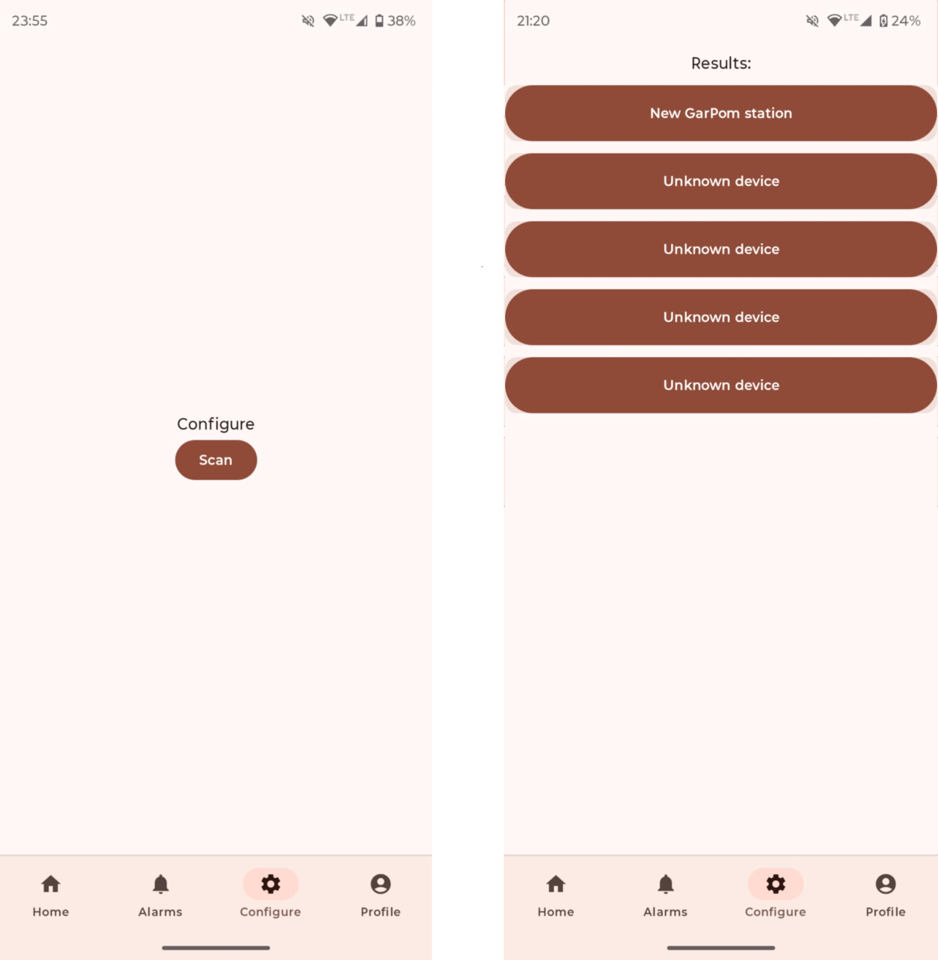Rys 3.11 Ekrany konfiguracji stacji
a) Ekran proszący użytkownika o włączenie skanowania
b) Ekran wyboru stacji do połączenia
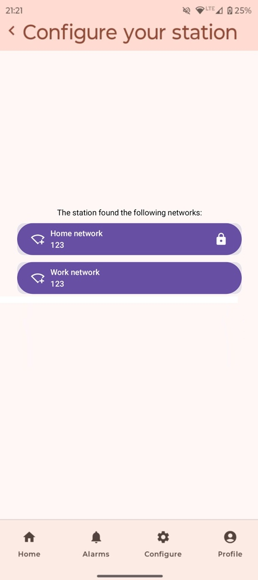Rys 3.12 Ekran konfiguracji stacji

a) b)
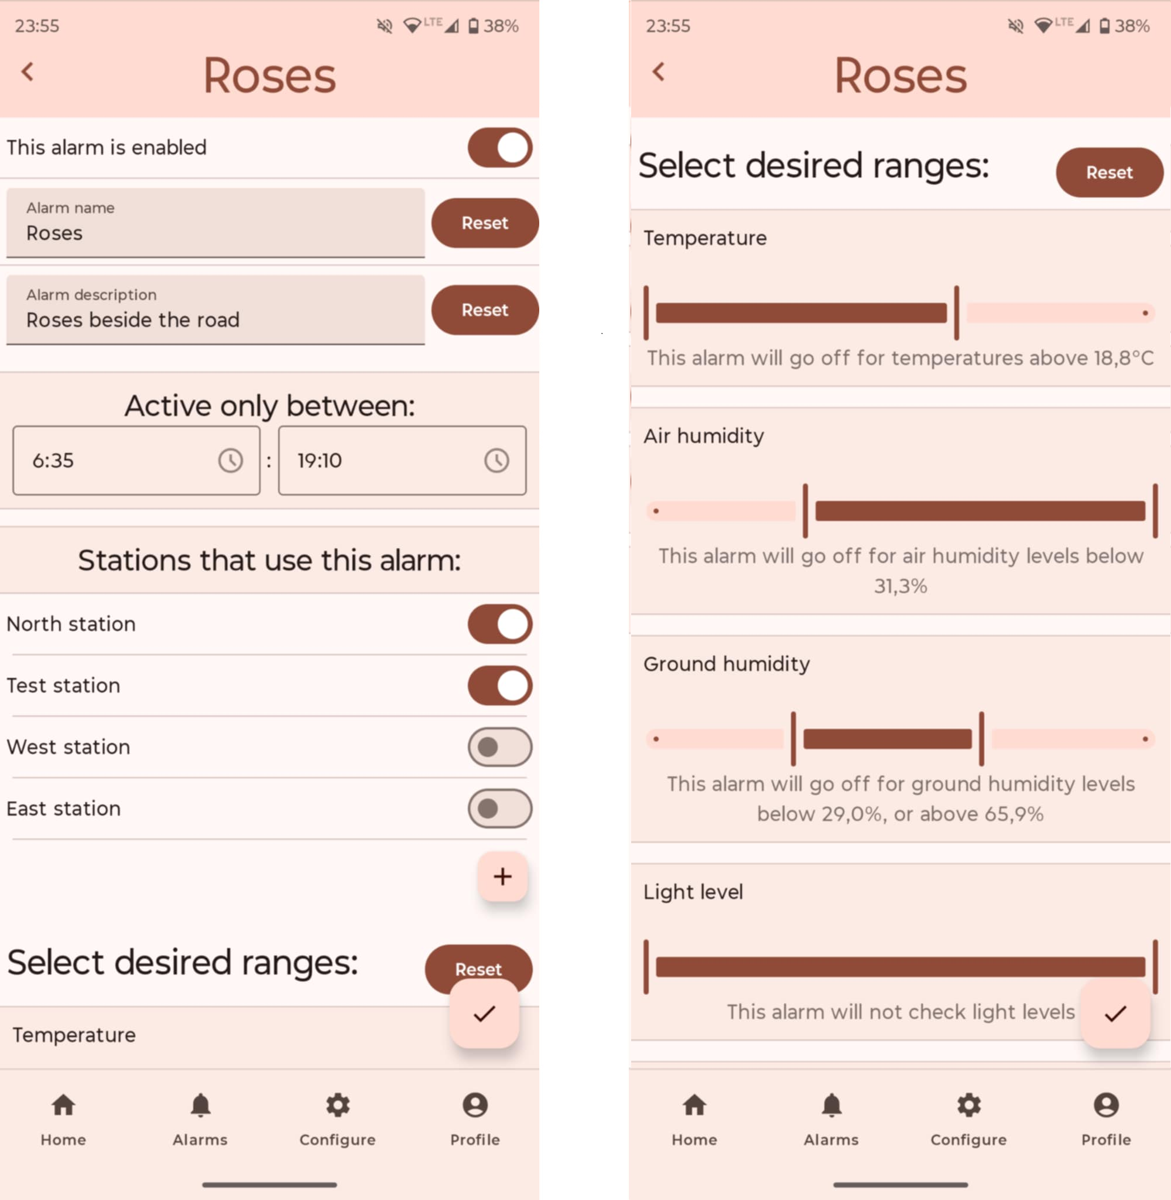Rys 3.13 Ekran konfiguracji alarmu
a) Konfiguracja włączenia, nazwy, opisu, czasu działania, wykorzystywanych stacji
b) Konfiguracja zakresów parametrów

a) b)
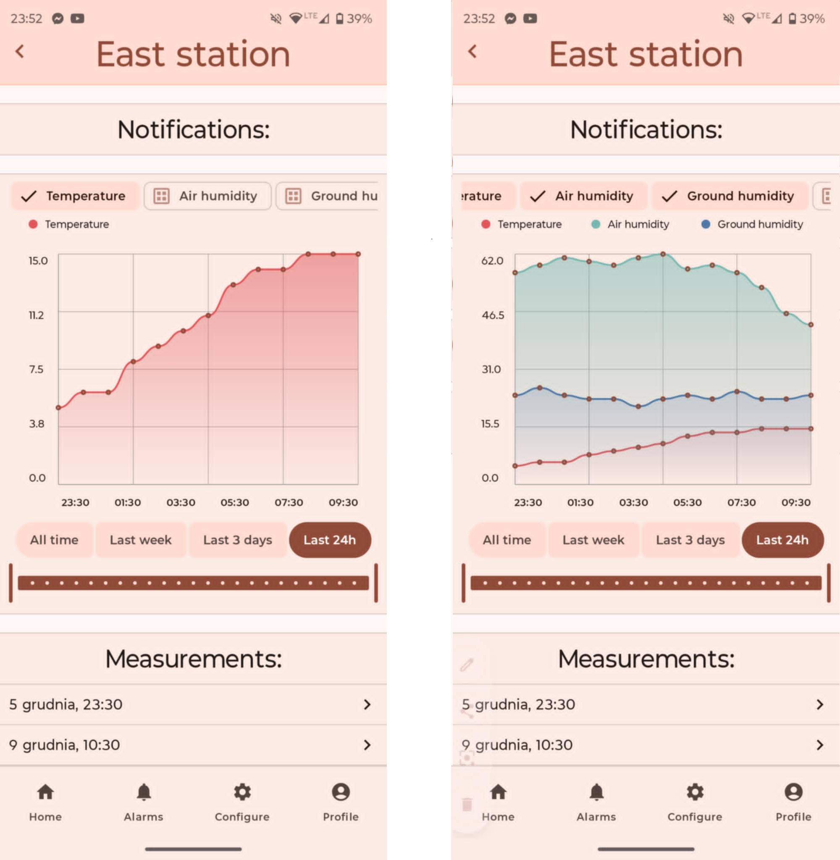Rys 3.14 Ekran stacji
a) Z wykresem temperatury z ostatnich 24h
b) Z wykresem temperatury, wilgotności powietrza i gleby jednocześnie

a) b)
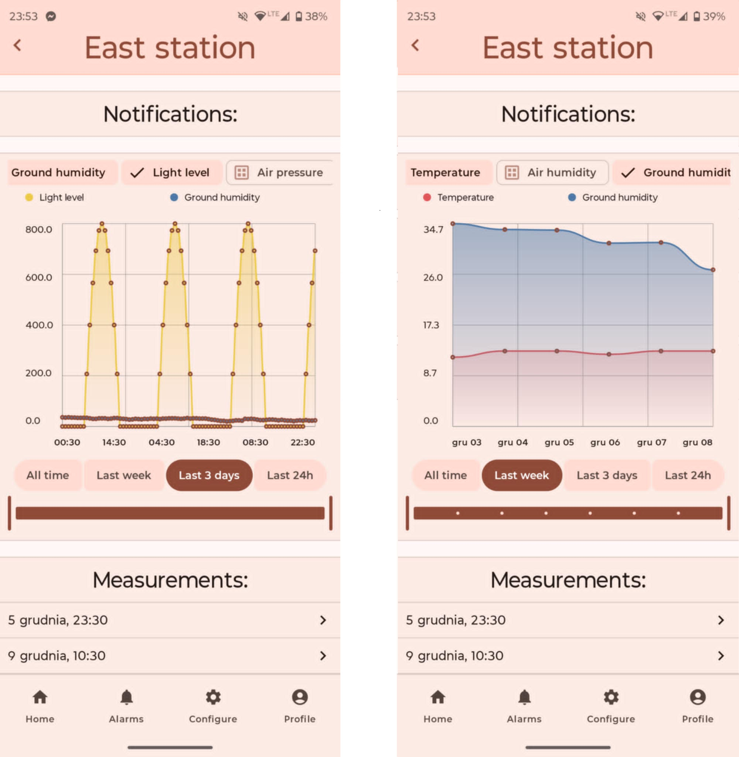Rys 3.15 Ekran stacji
a) Z wykresem poziomu nasłonecznienia i wilgotności gleby na przestrzeni ostatnich 3 dni
b) Z wykresem temperatury i wilgotności gleby na przestrzeni ostatniego tygodnia

a) b)
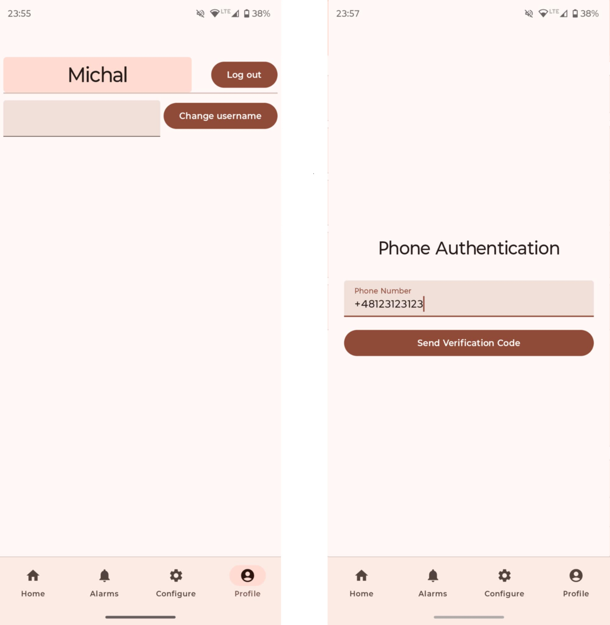Rys 3.16 Ekrany logowania użytkownika
a) Ekran profilu
b) Ekran logowania

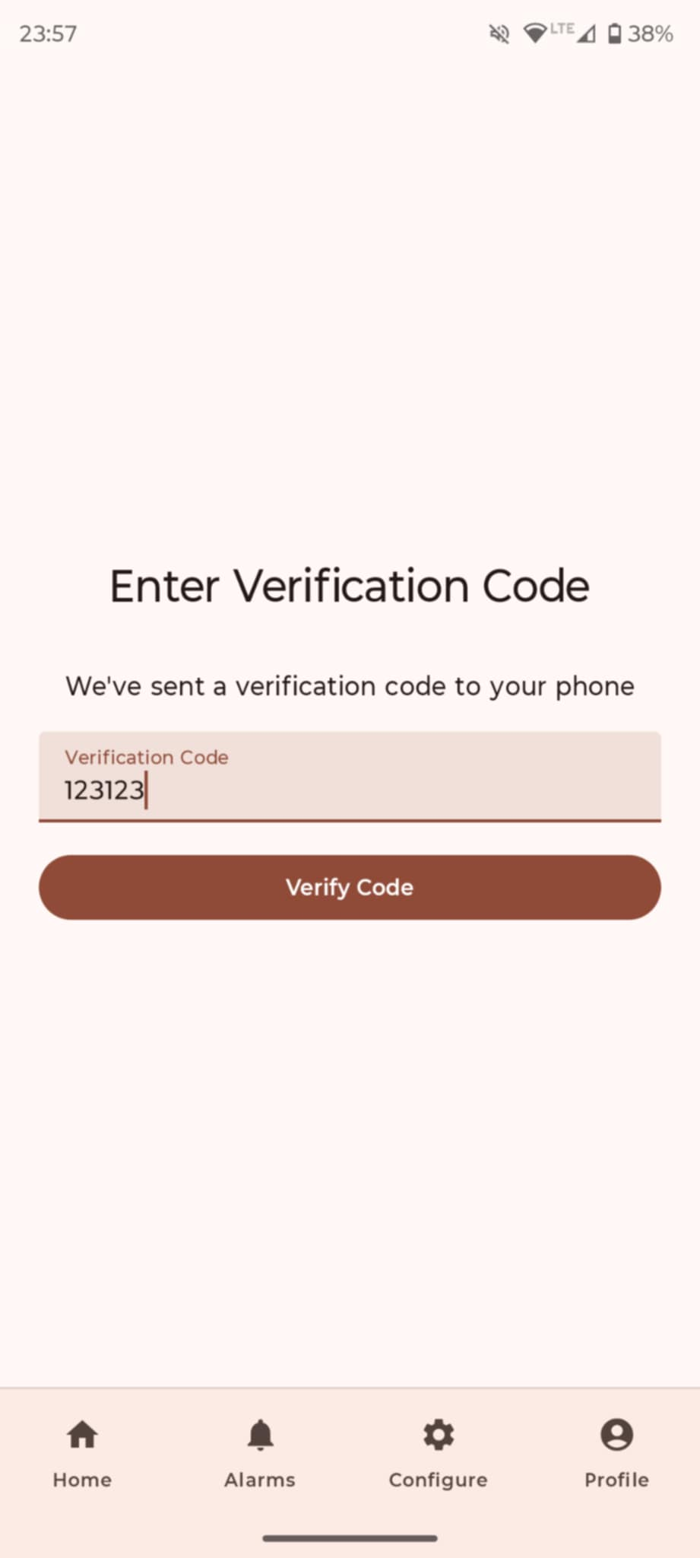Rys 3.17 Ekran potwierdzenia kodu SMS

Wykorzystanie technologie
W tym rozdziale przedstawiono technologie wykorzystane do stworzenia niniejszej pracy. Stacja pogodowa oparta o mikrokontroler z rodziny ESP32 została oprogramowana w darmowym środowisku programistycznym Arduino IDE w języku C++. Aplikacja mobilna stworzona została w Android Studio za pomocą języka Kotlin. Przetwarzanie i analizę danych zapewnia serwer stworzony w lekkim frameworku webowym dla środowiska uruchomieniowego Node.js – Express. Wszystkie części systemu komunikują się z chmurową bazą danych Firebase za pomocą API zapewnianego przed odpowiednie dla każdego języka biblioteki.

Języki programowania i frameworki

Kotlin
Kotlin to język programowania używający maszynę wirtualną Javy do działania. Jest on rozwijany na licencji Apache 2.0, czyli w systemie open-source [5].
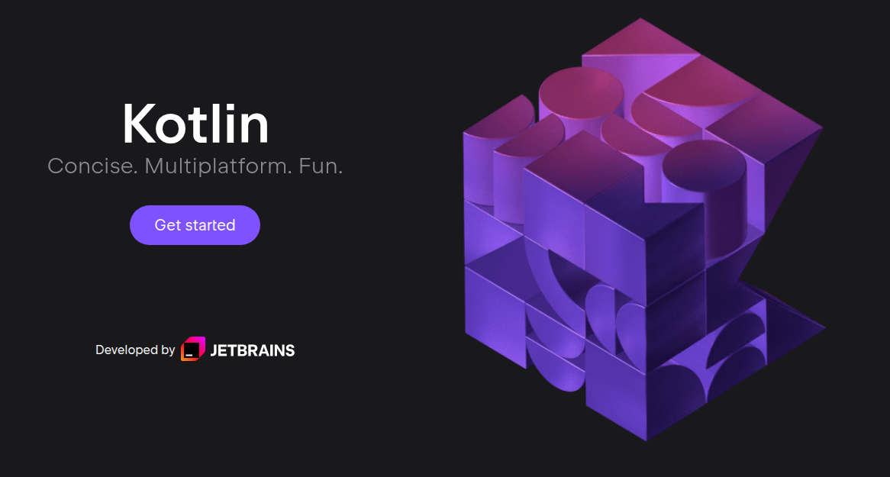Rysunek 4.1 Strona tytułowa projektu Kotlin [6]
Od 7 maja 2019r. Jest to preferowany język programowania aplikacji na platformę Android, działając jako następca Javy. Jest to w dużej części związane z tym, że w kodzie Kotlin, można wymiennie używać kodu Java.

Kotlin jest bardzo nowoczesnym językiem, posiadającym wiele funkcjonalności pożądanych przez programistów. Do najważniejszych należą [6]:
- Prostota. Kotlin posiada wiele skrótów obecnych w nowoczesnych językach programowania. Są to między innymi zmienne typu var, zakresy liczb w formie 0..10, iteracja bezpośrednio po elementach kolekcji i wiele innych.
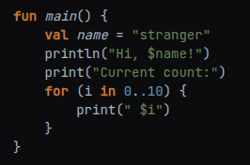Rys 4.1 przykład kodu w języku Kotlin [6]
- Wsparcie operacji asynchronicznych. Język ten jest szeroko uznawany za jeden z najlepszych do wykonywania operacji asynchronicznych. Posiada bardzo rozbudowany system wątków, sterowany bardzo prostą składnią.
- Testowalność. Podobnie jak język Java, Kotlin kładzie duży nacisk na prostotę pisania testów do kodu.
- Dużo zasobów społeczności. Jako projekt open-source, Kotlin ma rozległą dokumentację i bardzo dużo zasobów do nauki programowania w tym języku.

Material Design
Material Design to system open-source od firmy Google, pozwalający na wytwarzanie estetycznych i ergonomicznych aplikacji mobilnych, ale także sieciowych i komputerowych. Wykorzystują go wszystkie aplikacje systemowe na nowych urządzeniach z Androidem. Firma Google stara się o ujednolicenie całego ekosystemu wytwarzania aplikacji na ich platformę mobilną.
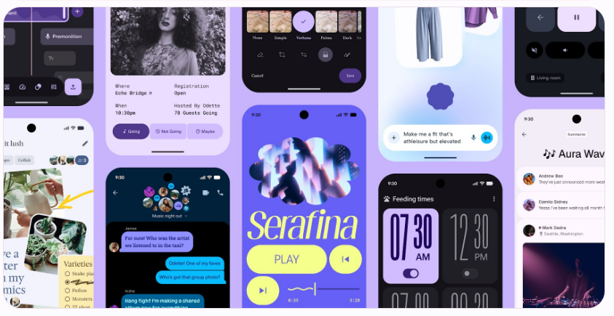Rysunek 4.2 Banner Material Design 3 [1]
Najnowszą podwersją Material Deisgn jest M3 Expressive. Wprowadza on nowe reguły tworzenia UI, skupiające się na wywoływaniu konkretnych emocji w użytkowniku [1]. Jest to po części eksperymentalna wersja, przez co wymaga wyraźnych zgód na użycie jej w programie.

Jetpack
Android Jetpack to zbiór bibliotek skierowanych na pomoc programistom w plementowaniu aplikacji zgodnie z zaleceniami firmy Google. Wydawany jest w ramach przestrzeni nazw androidx i zastępuje oryginalne biblioteki z przestrzeni nazw android i biblioteki pomocy. Jetpack pomaga ograniczyć powielanie kodu, tworzyć bardziej czytelne programy oraz obejść stare rozwiązania, jednocześnie pozwalając na kompatybilność wsteczną. Częścią tego zbioru jest kilkadziesiąt bibliotek [7], skierowanych do szerokiej gamy użytkowników. Spora część z nich jest prawie niezbędna w każdej nowoczesnej aplikacji mobilnej.
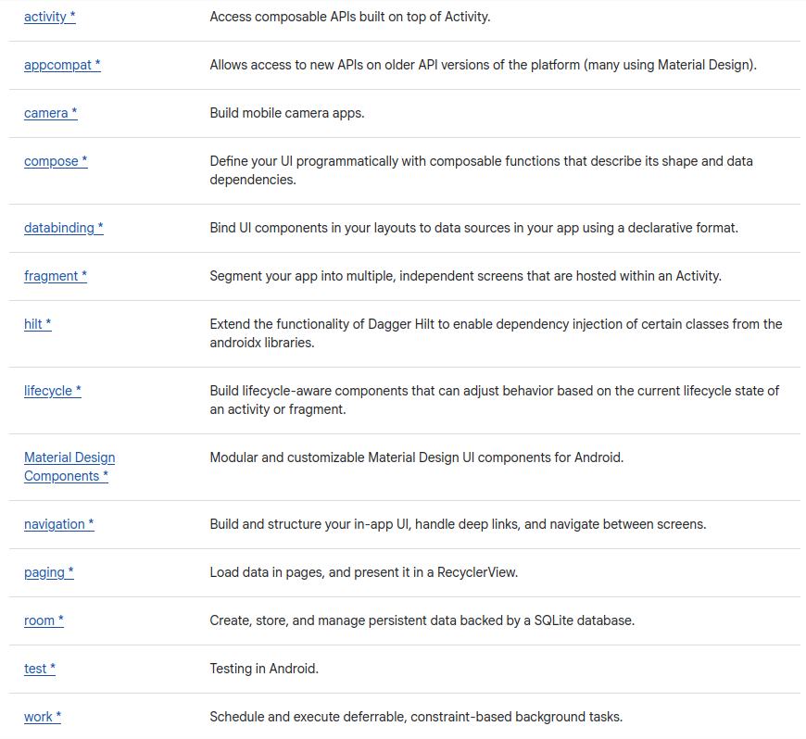Rysunek 4.3 Kilkanaście z najpopularniejszych bibliotek Jetpack [7]
Poniżej znajdują się najważniejsze z bibliotek będących częscią Jetpack, które zostały zastosowane w projekcie.
Compose
Jetpack Compose to biblioteka redefiniująca tworzenie interfejsu użytkownika na Androidzie. Zamiast nieczytelnego kodu XML lub powolnego klikania atrybutów w edytorze graficznym, elementy interfejsu tworzone są w natywnym kodzie. Używa się do tego funkcji oznaczonych adnotacją @Composable. Jest to dużo szybsze, bardziej intuitywne i bardziej wszechstronne [8].
Dużą zaletą Compose jest też prostota zarządzania stanem. Umieszczenie go tak blisko warstwy interfejsu użytkownika powoduje znaczne przyspieszenie początkowych etapów tworzenia aplikacji. Do bardziej skomplikowanych zastosować stosunkowo łatwo zrefaktoryzować później kod, aby zachować odpowiednią separację warstw aplikacji. Biblioteka Compose pozwala na też na automatyczne zapamiętywanie stanu na potrzeby ponownego tworzenia aktywności. Jest to szczególnie przypdatne na wypadek obrotu ekranu, lub chwilowego przełączenia aplikacji.
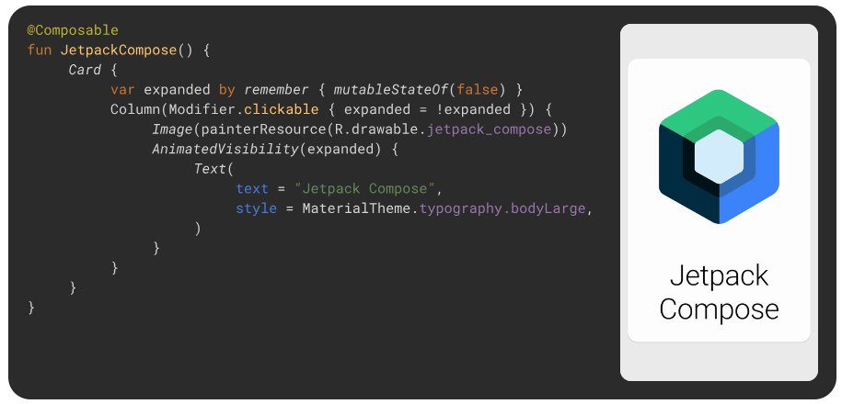Rysunek 4.4 Przykładowy kod w Jetpack Compose [8]
Zalecaną przez Google techniką tworzenia aplikacji z biblioteką Compose jest tworzenie aplikacji z jedną aktywnością. Znacząco upraszcza to niepotrzebne zarządzanie różnymi aktywnościami, fragmentami i przekazywaniem danych między nimi.
Navigation
Navigation 3 to stosunkowo nowa biblioteka wchodząca w skład pakietu Jetpack. Została specjalnie zaprojektowana do integracji z aplikacjami używającymi Compose. Znacząco różni się od poprzednich wersji, przez co została wydzielona jako osobny artefakt. W nowej wersji, biblioteka zapewnia między innymi pełną kontrolę nad stosem nawigacji, znacznie uproszczony kod i większą wszechstronność. Istnieje jednak bardzo niewiele dokumentacji do tej wersji biblioteki.
Hilt
Hilt to bilbioteka służąca do wstrzykiwania zależności na Androidzie. Została stworzona na podstawie popularnej bibliotece Dagger. Jej główną zaletą w porównaniu z innymi rozwiązaniami jest zapewnianie specjalnie przygotowanych kontenerów dla każdej klasy Androida, i automatyczne zarządzanie ich cyklami życia.
Używanie biblioteki do wstrzykiwania zależności ułatwia programowanie na kilka sposobów. Są to między innymi ograniczenie liczby powtarzalnych fragmentów kodu, ograniczenie błędów w zarządzaniu cyklem życia elementów, czy ułatwienie refaktoryzacji i testowania.

Firebase
Firebase to rozwiązanie od firmy Google oferujące szeroki zakres gotowych funkcjonalności dla aplikacji webowych i mobilnych. Według portalu 42matters, zbierającego dane o aplikacjach mobilnych, Firebase jest obecny w znacznej części aplikacji na rynku [9]. Wśród aplikacji zbierających dane analityczne, 99,52% z nich używa Firebase [10].
W tym projekcie zastosowanie znalazły 3 główne usługi Firebase: Firestore, oferujący prostą nierelacyjną bazę danych, usługa Firebase Messaging, zapewniająca powiadomienia Push na smarfonach, oraz Authentication, pozwalająca na banalne uwierzytelnianie użytkowników.

Express
Express jest frameworkiem do rozwiązań serwerowych środowiska uruchomieniowego Node.js. Jest minimalistycznym, elastycznym rozwiązaniem dla małych serwerów napisanych w języku JavaScript. Według ankiety dla programistów przeprowadzonej na portalu Stack Overflow w 2025 roku, framework Express zajmuje 5 miejsce pod względem używanych frameworków webowych z popularnością na poziomie 20.8% [11]. Jego popularność opiera się na możliwości szybkiego tworzenia warstwy obsługi żądań HTPP, bogatej dokumentacji i minimalizmie.
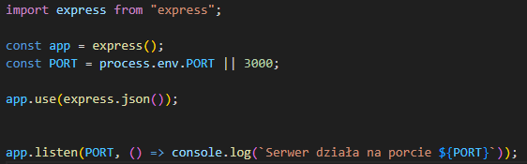Rys 4.2 Minimalny kod pozwalający na uruchomienie serwera Express

C++
C++ to język programowania należący do rodziny języków C, szeroko stosowany w branży systemów wbudowanych. Według serwisu JetBrains w 2021 roku jego udział w tworzeniu oprogramowania na urządzenia wbudowane wynosił 19% [12]. Zapewnia on większą warstwę abstrakcji w porównaniu do jego poprzednika C, w postaci programowania obiektowego, które jest kluczowe z perspektywy wykorzystanego w projekcie Arduino IDE i jego bibliotek. Upraszcza także zarządzanie pamięcią dzięki klasom takim jak String, std::vector, std::unique_ptr, zapewniając wyższe bezpieczeństwo w pracy z pamięcią dynamicznie przydzielaną.
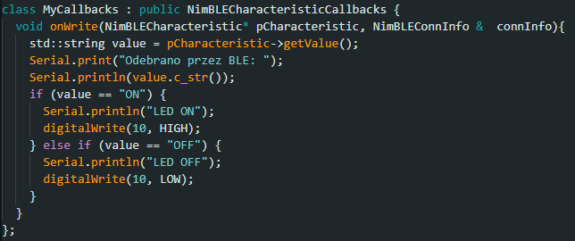Rys 4.3 Fragment kodu w C++, wykorzystujący elementy programowania obiektowego

Narzędzia programistyczne

Android studio
Android Studio to oprogramowanie dla programistów tworzących aplikacje na platformę Ąndroid. Jest bardzo dobrze zintegrowane z całym jej ekosystemem. Podpowiedzi dla programisty są przystosowane do jej funkcji i klas. Środowisko Android studio posiada także wiele funkcji graficznych, umożliwiających bardziej przystępną interakcję z kodem. Przykładowo, program oferuje opcję podglądu zmian w graficznym interfejsie użytkownika bez rekompilacji.

Ogromnym atutem Android Studio jest emulator urządzeń mobilnych. Jest on zintegrowany z narzędziem LogCat, umożliwiając podglądanie logów systemu. Powoduje to duży wzrost produktywności w porównaniu do manualnego uruchamiania Android Debug Bridge (ADB).

Arduino IDE
Arduino IDE jest zintegrowanym środowiskiem programistycznym, ułatwiającym tworzenie kodu na mikrokontrolery, takie jak płytki Arduino czy ESP32. Umożliwia on pisanie, kompilowanie oraz wgrywanie programu bezpośrednio na mikrokontroler za pomocą jednego narzędzia. Arduino IDE zapewnia kompilator GCC dla kodu napisanego w C/C++ i oferuje podstawowe funkcje wspomagające programowanie, takie jak kolorowanie składni, automatyczne formatowanie kodu czy menedżer bibliotek. Dzięki niemu można w prosty sposób dodać obsługę dodatkowych komponentów, np. czujników, modułów komunikacyjnych czy wyświetlaczy. Bardzo ważnym elementem tego środowiska jest monitor portu szeregowego (ang. Serial monitor) ułatwiającym debugowanie kodu poprzez wyświetlanie danych przetwarzanych przez mikrokontroler w czasie rzeczywistym.

Implementacja

Bibliography
[1] Ambient Weather WS-2902 Home Wi-Fi Weather Station with Wi-Fi Remote Monitoring and Alerts, https://ambientweather.com/ws-2902-smart-weather-station, (dostęp: 11.2025)
[2] ECOWITT GW1000 Operation Manual, https://www.manualslib.com/manual/1521887/Ecowitt-Gw1000.html, (dostęp: 11.2025)
[3] Bezprzewodowy czujnik wilgotności i temperatury gleby Spacetronik SP-ST01, https://spacetronik.pl/pl/products/tester-wilgotnosci-i-temperatury-gleby-spacetronik-sp-st01-13570.html, (dostęp: 11.2025)
[4] Repozytorium Git języka Kotlin, https://github.com/JetBrains/kotlin, (dostęp: 11.2025)
[5] Strona główna języka Kotlin, https://kotlinlang.org/, (dostęp: 11.2025)
[6] Strona główna projektu Material Design, https://m3.material.io/, (dostęp: 11.2025)
[7] Biblioteki jetpack, https://developer.android.com/jetpack/androidx/explorer?case=popular, (dostęp: 11.2025)
[8] Jetpack Compose, https://developer.android.com/compose, (dostęp: 11.2025)
[9] Google Firebase SDK, https://42matters.com/sdks/android/firebase, (dostęp: 11.2025)
[10] Top 20 Analytics SDK in Android apps, https://42matters.com/sdk-analysis/top-analytics-sdks#firebase, (dostęp: 11.2025)
[11] Most popular technologies, Web framework and technologies, https://survey.stackoverflow.co/2025/technology, (dostęp: 11.2025)
[12] Embedded software development popularity, https://www.jetbrains.com/lp/devecosystem-2021/embedded/, (dostęp: 11.2025)

